SPECIJALNA BOLNICA
ZA REUMATSKE BOLESTI NOVI SAD

MISIJA I VIZIJA

Novi Sad, 2014 godine

Misija:
Specijalna bolnica za reumatske bolesti Novi Sad je savremena reumatološka ustanova koja pruža kvalitetnu zdravstvenu zaštitu obolelim od raznih oblika reumatizma.
Koristeći kadrovski potencijal, najsavremeniju opremu, dijagnostičke procedure i načine lečenja - uključujući i procedure fizikalne medicine, Specijalna bolnica ispunjava zahtev savremene reumatologije: rano otkrivanje i pravovremeno lečenje u cilju očuvanja i podizanja kvaliteta života reumatskih bolesnika.

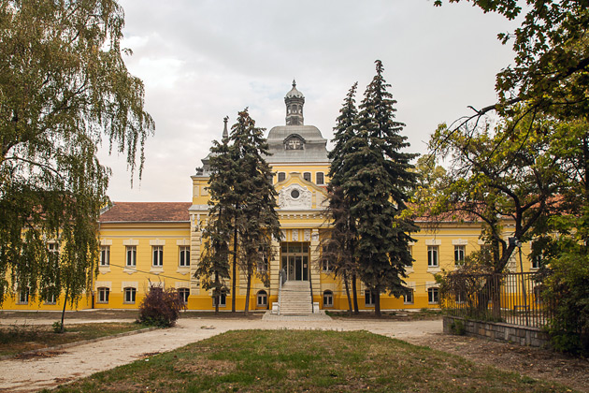

Vizija: Specijalna bolnica će nastojati da učvrsti poziciju savremene reumatološke ustanove i da nastavi poziitivne trendove razvoja - stvarajući uslove da bude edukativni i naučno istraživački centar u oblasti reumatologije za region Vojvodine, kao i da poveže u harmoničnu celinu lečenje zasnovano na naučnim saznanjima sa tradicionalnim balneološkim lečenjem.

